Website: Online-Kabelberechnung
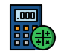
  - Spannungsfall-Berechnung für CFW PowerCable®

Inhalt
1 Frontend Kabel-Berechnungsprogramm 2
2 Formeln mit Calculated Fields 3
2.1 Feld Wirkwiderstand R50HzWarm: (fieldname29) 3
2.2 Feld Reaktanz X50: fieldname17 3
2.3 UmgebungsTemp.-Reduktionsfaktor: (fieldname16) 4
2.4 Reduktionsfaktor Parallelverlegung: (fieldname19) 5
2.5 SimulationsStrom, Hilfswert: (fieldname28) 5
2.6 Hilfsfeld Steigung s bis 60°C,: (fieldname15) 6
2.7 Hilfsfeld Steigung s ab 61°C,: (fieldname43) 7
2.8 Hilfsfeld offset bis 60°C LT: (fieldname30) 8
2.9 Hilfsfeld offset ab 61°C LT: (fieldname44) 9
2.10 Feld Leitertemperatur: (fieldname26) 10
2.11 Absoluter Spannungsfall Delta ΔV absolut, (fieldname31): 10
2.12 Relativer Spannungsfall ΔV relativ [%] (fieldname32): 10
2.13 Verlustleistung in Pv [W] (fieldname33): 11
2.14 Spannungsfall-Auswertung: (fieldname39) 11
2.15 Leitertemperatur-Auswertung: (fieldname40) 11
2.16 Auswertung (Label, fieldname38) 11
2.17 Kontakt-Hinweis: HTML-Feld (fieldname37) 11
3 Formulareinstellungen 12
3.1 Formular «Berechnung CFW PowerCable®» FIELDS_ID = 40 12
3.1.1 Form Design CSS Rules 12
4 Anhang 15
4.1 Dropdown-Auswahl Verlegeart: (fieldname41) 13
4.2 Dropdown-Auswahl Produkt, Kabelquerschnitt: (fieldname14) 13
4.3 Dropdown-Auswahl Anzahl Kabelstränge: (fieldname24) 14
1. Excel von Google/spreadsheet 15
4.4 Sonderzeichen 15
4.5 Feld Umgebungstemperatur, Hilfswert, nur Beispiel!: (kein Feld) 15

Frontend Kabel-Berechnungsprogramm

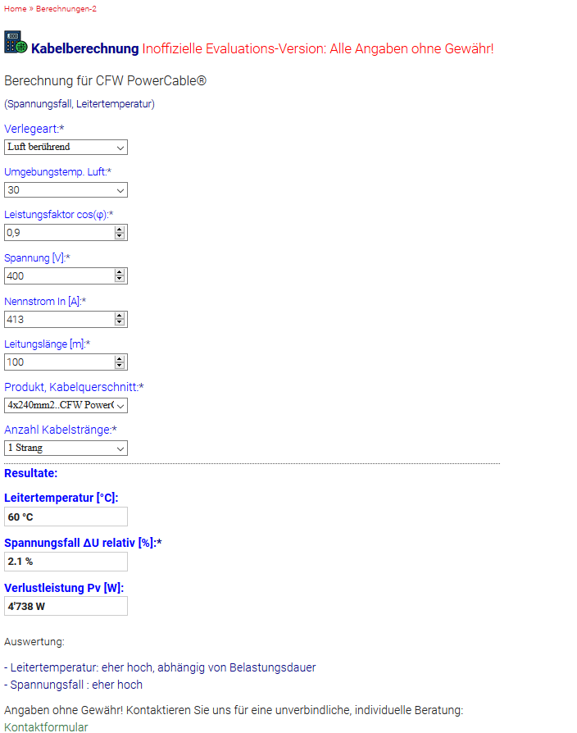

Formeln mit Calculated Fields

Feld Wirkwiderstand R50HzWarm: (fieldname29)
const basisTemp = 20;
const alpha = 3.93/POW(10, 3);
var strangZahl = fieldname24;
var artikelNr = fieldname14;
var leiterTemp = fieldname26;
var deltaTemp = leiterTemp-basisTemp;
var R50HzKalt20C;
switch (artikelNr) {
case 40232: R50HzKalt20C = 386; break;
case 40242: R50HzKalt20C = 272; break;
case 40252: R50HzKalt20C = 206; break;
case 40262: R50HzKalt20C = 161; break;
case 40272: R50HzKalt20C = 129; break;
case 40282: R50HzKalt20C = 106; break;
case 40292: R50HzKalt20C = 80; break;
case 40302: R50HzKalt20C = 64; break;
default: R50HzKalt20C = 400; break;
}
var rTheta = R50HzKalt20C*(1+alpha*deltaTemp);
PREC(rTheta/strangZahl, 1);

Feld Reaktanz X50: fieldname17
var strangZahl = fieldname24;
var artikelNr = fieldname14;
var X50;
switch (artikelNr) {
case 40232: X50 = 84.2; break;
case 40242: X50 = 83.1; break;
case 40252: X50 = 82.9; break;
case 40262: X50 = 83.3; break;
case 40272: X50 = 82.6; break;
case 40282: X50 = 81.3; break;
case 40292: X50 = 80.7; break;
case 40302: X50 = 79.8; break;
default: X50 = 85.0; break;
}
PREC(X50/strangZahl, 2);

UmgebungsTemp.-Reduktionsfaktor: (fieldname16)
var verlegeArt = fieldname41;
var luftTemp = fieldname18;
var erdTemp = fieldname42;
var umgebungsFaktor;

switch (verlegeArt) {
/* Luft */
case 101:
switch (luftTemp) {
case 10: umgebungsFaktor = 1.29; break;
case 15: umgebungsFaktor = 1.22; break;
case 20: umgebungsFaktor = 1.15; break;
case 25: umgebungsFaktor = 1.08; break;
case 30: umgebungsFaktor = 1.0; break;
case 35: umgebungsFaktor = 0.91; break;
case 40: umgebungsFaktor = 0.82; break;
case 45: umgebungsFaktor = 0.71; break;
case 50: umgebungsFaktor = 0.58; break;
case 55: umgebungsFaktor = 0.41; break;
default: umgebungsFaktor = 0.41; break;
}; break;
/* Rohr in Erde */
case 201:
switch (erdTemp) {
case 10: umgebungsFaktor = 1.07; break;
case 15: umgebungsFaktor = 1.04; break;
case 20: umgebungsFaktor = 1.00; break;
case 25: umgebungsFaktor = 0.96; break;
case 30: umgebungsFaktor = 0.93; break;
case 35: umgebungsFaktor = 0.89; break;
case 40: umgebungsFaktor = 0.85; break;
case 45: umgebungsFaktor = 0.80; break;
case 50: umgebungsFaktor = 0.76; break;
case 55: umgebungsFaktor = 0.71; break;
default: umgebungsFaktor = 0.71; break;
}; break;
default: umgebungsFaktor = 0.41; break;
}
umgebungsFaktor;

Reduktionsfaktor Parallelverlegung: (fieldname19)
var verlegeArt = fieldname41;
var strangZahl = fieldname24;
var parallelFaktor;
switch (verlegeArt) {
/* Luft */
case 101:
switch (strangZahl) {
case 1: parallelFaktor = 1.00; break;
case 2: parallelFaktor = 0.93; break;
case 3: parallelFaktor = 0.90; break;
case 4: parallelFaktor = 0.88; break;
case 5: parallelFaktor = 0.86; break;
case 6: parallelFaktor = 0.85; break;
case 7: parallelFaktor = 0.83; break;
case 8: parallelFaktor = 0.82; break;
default: parallelFaktor = 0.82; break;
}; break;
/* Erde */
case 201:
switch (strangZahl) {
case 1: parallelFaktor = 1.00; break;
case 2: parallelFaktor = 0.85; break;
case 3: parallelFaktor = 0.75; break;
case 4: parallelFaktor = 0.70; break;
case 5: parallelFaktor = 0.66; break;
case 6: parallelFaktor = 0.60; break;
case 7: parallelFaktor = 0.56; break;
case 8: parallelFaktor = 0.52; break;
default: parallelFaktor = 0.52; break;
}; break;
default: s = 0.48; break;
}
parallelFaktor;

SimulationsStrom, Hilfswert: (fieldname28)
var nennstrom = fieldname9;
var umgebungsFaktor = fieldname16;
var parallelFaktor = fieldname19;
var strangZahl = fieldname24;
var Isim = nennstrom/strangZahl/parallelFaktor/umgebungsFaktor;
PREC(Isim, 0);

Hilfsfeld Steigung s bis 60°C,: (fieldname15)
/* bis 60°C (30 bis 60°C Leitertemp.) */
var verlegeArt = fieldname41;
var artikelNr = fieldname14;
var steigungBisLt60C;
switch (verlegeArt) {
/* Luft */
case 101:
switch (artikelNr) {
case 40232: steigungBisLt60C = 0.698; break;
case 40242: steigungBisLt60C = 0.536; break;
case 40252: steigungBisLt60C = 0.441; break;
case 40262: steigungBisLt60C = 0.380; break;
case 40272: steigungBisLt60C = 0.330; break;
case 40282: steigungBisLt60C = 0.288; break;
case 40292: steigungBisLt60C = 0.242; break;
case 40302: steigungBisLt60C = 0.211; break;
default: steigungBisLt60C = 0.7; break;
}; break;
/* Erde */
case 201:
switch (artikelNr) {
case 40232: steigungBisLt60C = 1.000; break;
case 40242: steigungBisLt60C = 0.791; break;
case 40252: steigungBisLt60C = 0.600; break;
case 40262: steigungBisLt60C = 0.545; break;
case 40272: steigungBisLt60C = 0.484; break;
case 40282: steigungBisLt60C = 0.429; break;
case 40292: steigungBisLt60C = 0.385; break;
case 40302: steigungBisLt60C = 0.361; break;
default: steigungBisLt60C = 1.0; break;
}; break;
default: steigungBisLt60C = 1.0; break;
};
steigungBisLt60C;

Hilfsfeld Steigung s ab 61°C,: (fieldname43)
/* ab 61°C (61 bis 90°C Leitertemp.) */
var verlegeArt = fieldname41;
var artikelNr = fieldname14;
var steigungAbLt61C;
switch (verlegeArt) {
/* Luft 30°C*/
case 101:
switch (artikelNr) {
case 40232: steigungAbLt61C = 0.476; break;
case 40242: steigungAbLt61C = 0.380; break;
case 40252: steigungAbLt61C = 0.309; break;
case 40262: steigungAbLt61C = 0.265; break;
case 40272: steigungAbLt61C = 0.231; break;
case 40282: steigungAbLt61C = 0.199; break;
case 40292: steigungAbLt61C = 0.169; break;
case 40302: steigungAbLt61C = 0.147; break;
default: steigungAbLt61C = 0.476; break;
}; break;
/* Rohr in Erde 20°C */
case 201:
switch (artikelNr) {
case 40232: steigungAbLt61C = 0.789; break;
case 40242: steigungAbLt61C = 0.624; break;
case 40252: steigungAbLt61C = 0.517; break;
case 40262: steigungAbLt61C = 0.469; break;
case 40272: steigungAbLt61C = 0.405; break;
case 40282: steigungAbLt61C = 0.353; break;
case 40292: steigungAbLt61C = 0.303; break;
case 40302: steigungAbLt61C = 0.280; break;
default: steigungAbLt61C = 0.789; break;
}; break;
default: steigungAbLt61C = 0.789; break;
};
steigungAbLt61C;
steigungBisLt60C;

Hilfsfeld offset bis 60°C LT: (fieldname30)
/* bis 60°C (30 bis 60°C Leitertemp.) */
var verlegeArt = fieldname41;
var artikelNr = fieldname14;
var offsetBisLt60C;
switch (verlegeArt) {
/* Luft */
case 101:
switch (artikelNr) {
case 40232: offsetBisLt60C = -41.2; break;
case 40242: offsetBisLt60C = -38.6; break;
case 40252: offsetBisLt60C = -39.7; break;
case 40262: offsetBisLt60C = -39.9; break;
case 40272: offsetBisLt60C = -39.6; break;
case 40282: offsetBisLt60C = -40.4; break;
case 40292: offsetBisLt60C = -39.9; break;
case 40302: offsetBisLt60C = -40.1; break;
default: offsetBisLt60C = -38; break;
}; break;
/* Erde */
case 201:
switch (artikelNr) {
case 40232: offsetBisLt60C = -70.0; break;
case 40242: offsetBisLt60C = -68.1; break;
case 40252: offsetBisLt60C = -57.6; break;
case 40262: offsetBisLt60C = -60.0; break;
case 40272: offsetBisLt60C = -61.9; break;
case 40282: offsetBisLt60C = -64.3; break;
case 40292: offsetBisLt60C = -68.1; break;
case 40302: offsetBisLt60C = -74.8; break;
default: offsetBisLt60C = -60.0; break;
}; break;
default: offsetBisLt60C = -38; break;
};
offsetBisLt60C;

Hilfsfeld offset ab 61°C LT: (fieldname44)
/* ab 61°C (61 bis 90°C Leitertemp.) */
var verlegeArt = fieldname41;
var artikelNr = fieldname14;
var offsetAbLt61C;

switch (verlegeArt) {
/* Luft 30°C*/
case 101:
switch (artikelNr) {
case 40232: offsetAbLt61C = -9.05; break;
case 40242: offsetAbLt61C = -9.87; break;
case 40252: offsetAbLt61C = -9.90; break;
case 40262: offsetAbLt61C = -9.82; break;
case 40272: offsetAbLt61C = -9.69; break;
case 40282: offsetAbLt61C = -9.14; break;
case 40292: offsetAbLt61C = -9.61; break;
case 40302: offsetAbLt61C = -9.71; break;
default: offsetAbLt61C = -9.05; break;
}; break;
/* Rohr in Erde 20°C */
case 201:
switch (artikelNr) {
case 40232: offsetAbLt61C = -42.63; break;
case 40242: offsetAbLt61C = -41.03; break;
case 40252: offsetAbLt61C = -41.38; break;
case 40262: offsetAbLt61C = -43.13; break;
case 40272: offsetAbLt61C = -42.16; break;
case 40282: offsetAbLt61C = -42.35; break;
case 40292: offsetAbLt61C = -40.91; break;
case 40302: offsetAbLt61C = -44.58; break;
default: offsetAbLt61C = -41.03; break;
}; break;
default: offsetAbLt61C = -9.05; break;
};
offsetAbLt61C;

Feld Leitertemperatur: (fieldname26)
const BIS60GRAD = 60.9;
const MINDESTDIFFERENZ = 2;
var verlegeArt = fieldname41;
var steigungBisLt60C = fieldname15;
var steigungAbLt61C = fieldname43;
var offsetBisLt60C = fieldname30;
var offsetAbLt61C = fieldname44;
var luftTemp = fieldname18;
var erdTemp = fieldname42;
var simStrom = fieldname28;
var untereTempBegr;
var umgebungsTemp;
var leiterTemp;
switch (verlegeArt) {
/* Luft */
case 101: umgebungsTemp = luftTemp; break;
/* Erde */
case 201: umgebungsTemp = erdTemp; break;
default: umgebungsTemp = luftTemp; break;
};
untereTempBegr = umgebungsTemp + MINDESTDIFFERENZ; /* Kabel wärmer als Umgebung */
leiterTemp = MIN(offsetBisLt60C+(simStrom*steigungBisLt60C), offsetAbLt61C+(simStrom*steigungAbLt61C));
PREC(MAX(leiterTemp, untereTempBegr), 0);/* ganzzahlig runden */

Absoluter Spannungsfall Delta ΔV absolut, (fieldname31):
var nennStr = fieldname9;
var laenge = fieldname11;
var rTheta = fieldname29;
var reaktanzX = fieldname17;
var cosPhi = fieldname6;
var sinPhi = SQRT(1-POW(cosPhi, 2));
var deltaVabs = SQRT(3)*nennStr*laenge*(rTheta*cosPhi+reaktanzX*sinPhi)/POW(10, 6);
PREC(deltaVabs, 2);

Relativer Spannungsfall ΔV relativ [%] (fieldname32):
var spannung = fieldname8;
var deltaVabs = fieldname31;
var deltaVrelProzent = 100*deltaVabs/spannung;
PREC(deltaVrelProzent, 1);

Verlustleistung in Pv [W] (fieldname33):
var nennStr = fieldname9;
var laenge = fieldname11;
var rTheta = fieldname29;
var verlustLeistung = 3*POW(nennStr, 2)*laenge*rTheta/POW(10, 6);
PREC(verlustLeistung, 0);

Spannungsfall-Auswertung: (fieldname39)
var deltaVrelProz = fieldname32;
var urteil = 'gut';
if(deltaVrelProz > 3) {
urteil = 'zu hoch: Gesamtquerschnitt vergrössern!';
} else if (deltaVrelProz < 2) {
urteil = 'optimal';
} else {
urteil = 'eher hoch'
}
urteil;

Leitertemperatur-Auswertung: (fieldname40)
var leitertemp = fieldname26;
var urteil = 'OK, abhängig von Belastungsdauer';
if(leitertemp > 60) {
urteil = 'zu warm/zu heiss: Gesamtquerschnitt vergrössern!';
} else if (leitertemp < 45) {
urteil = 'energiesparend';
} else {
urteil = 'eher hoch, abhängig von Belastungsdauer'
}
urteil;

Auswertung (Label, fieldname38)
Angezeigte Felder: fieldname40, fieldname39

Kontakt-Hinweis: HTML-Feld (fieldname37)
Angaben ohne Gewähr! Kontaktieren Sie uns für eine unverbindliche, individuelle Beratung:
<a href="https://cfw-powercable.de/cfw-powercable-mehr-erfahren-ueeber-induktionsfreie-kabel/kontaktformular/">Kontaktformular</a>

Formulareinstellungen

Formular «Berechnung CFW PowerCable®» FIELDS_ID = 40

Form Design CSS Rules
/* form title and "header description" */
#fbuilder .fform h2{font-size:18px;}
.fform h3{font-size:16px;}
.fform span{font-size:14px;}

/* change all the labels */
label{ color: blue; /*blau*/}

/* change all the span */
span{ color: darkblue;/*d.bl.*/}

/* change dropdown of class cl_KabelWahl "ProduktWahl" */
.cl_KabelWahl select{
font-family: "Times New Roman", Times, serif;
}

.cl_Result input{
font-weight:bold;
font-style:normal
}
.cl_Result label{
font-weight:bold;
font-style:normal
}

.cl_bgFarbe input{
font-weight:bold;
}

.cl_Auswertung h2{font-size:15px!important;
font-style:normal;
}
.cl_Auswertung h2::after{content:"";}

.cl_Kontakt h3{font-size:15px!important;
font-style:normal;
}

.cl_Eingabe input, select{font-size:12px!important;
font-style:normal;
}

Dropdown-Auswahl Verlegeart: (fieldname41)
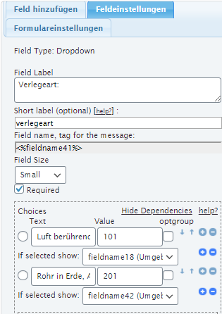

Dropdown-Auswahl Produkt, Kabelquerschnitt: (fieldname14)
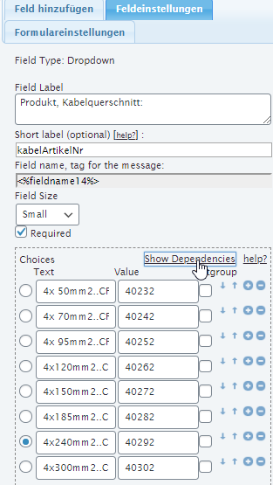

Dropdown-Auswahl Anzahl Kabelstränge: (fieldname24)
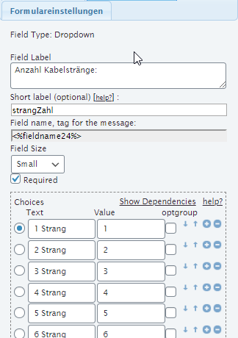

Anhang

Excel von Google/spreadsheet

https://docs.google.com/spreadsheets/d/e/2PACX-1vSe9IZCAolOdr7BdfKsXUtgIZIX0djXJ0aAhETKhfaJh13sdXZ3YkNbQpSAyXe3sKZ-qmX2bP36QR5T/pub?output=xlsx

Sonderzeichen
Mikroohm: µΩ
Theta: ϑ
Phi: $φ$
Delta: Δ

Feld Umgebungstemperatur, Hilfswert, nur Beispiel!: (kein Feld)
var feldUmgebungsTemp = getField(18);
var iUmgebungsTemp = 0;
var aktUmgebungsWert = fieldname18;
var aAuswahlNr = feldUmgebungsTemp.choices;
var aWerte = feldUmgebungsTemp.choicesVal;
for (var i in aAuswahlNr) {
if (ABS(aWerte[i] - aktUmgebungsWert) <= 0.001){
iUmgebungsTemp = aAuswahlNr[i];
}
}
iUmgebungsTemp;

